Debug调试

1、首先说第一组按钮，共8个按钮，从左到右依次如下：

 [图2.1]

　　　　> Show Execution Point (Alt + F10)：如果你的光标在其它行或其它页面，点击这个按钮可跳转到当前代码执行的行。

　　　　> Step Over (F8)：步过，一行一行地往下走，如果这一行上有方法不会进入方法。

　　　　> Step Into (F7)：步入，如果当前行有方法，可以进入方法内部，一般用于进入自定义方法内，不会进入官方类库的方法，如第25行的put方法。

　　　　> Force Step Into (Alt + Shift + F7)：强制步入，能进入任何方法，查看底层源码的时候可以用这个进入官方类库的方法。

　　　　> Step Out (Shift + F8)：步出，从步入的方法内退出到方法调用处，此时方法已执行完毕，只是还没有完成赋值。

　　　　> Drop Frame (默认无)：回退断点，后面章节详细说明。

　　　　> Run to Cursor (Alt + F9)：运行到光标处，你可以将光标定位到你需要查看的那一行，然后使用这个功能，代码会运行至光标行，而不需要打断点。

　　　　> Evaluate Expression (Alt + F8)：计算表达式，后面章节详细说明。

　　2、第二组按钮，共7个按钮，从上到下依次如下：

 [图2.2]

　　　　> Rerun 'xxxx'：重新运行程序，会关闭服务后重新启动程序。

　　　　> Update 'tech' application (Ctrl + F5)：更新程序，一般在你的代码有改动后可执行这个功能。而这个功能对应的操作则是在服务配置里，如图2.3。

　　　　> Resume Program (F9)：恢复程序，比如，你在第20行和25行有两个断点，当前运行至第20行，按F9，则运行到下一个断点(即第25行)，再按F9，则运行完整个流程，因为后面已经没有断点了。

　　　　> Pause Program：暂停程序，启用Debug。目前没发现具体用法。

　　　　> Stop 'xxx' (Ctrl + F2)：连续按两下，关闭程序。有时候你会发现关闭服务再启动时，报端口被占用，这是因为没完全关闭服务的原因，你就需要查杀所有JVM进程了。

　　　　> View Breakpoints (Ctrl + Shift + F8)：查看所有断点，后面章节会涉及到。

　　　　> Mute Breakpoints：哑的断点，选择这个后，所有断点变为灰色，断点失效，按F9则可以直接运行完程序。再次点击，断点变为红色，有效。如果只想使某一个断点失效，可以在断点上右键取消Enabled，如图2.4，则该行断点失效。

 [图2.3]：更新程序，On 'Update' actions，执行更新操作时所做的事情，一般选择'Update classes and resources'，即更新类和资源文件。

　　　　　　　一般配合热部署插件会更好用，如JRebel，这样就不用每次更改代码后还要去重新启动服务。如何激活JRebel，在最后章节附上。

　　　　　　　下面的On frame deactivation，在IDEA窗口失去焦点时触发，即一般你从idea切换到浏览器的时候，idea会自动帮你做的事情，一般可以设置Do nothing，频繁切换会比较消耗资源的。

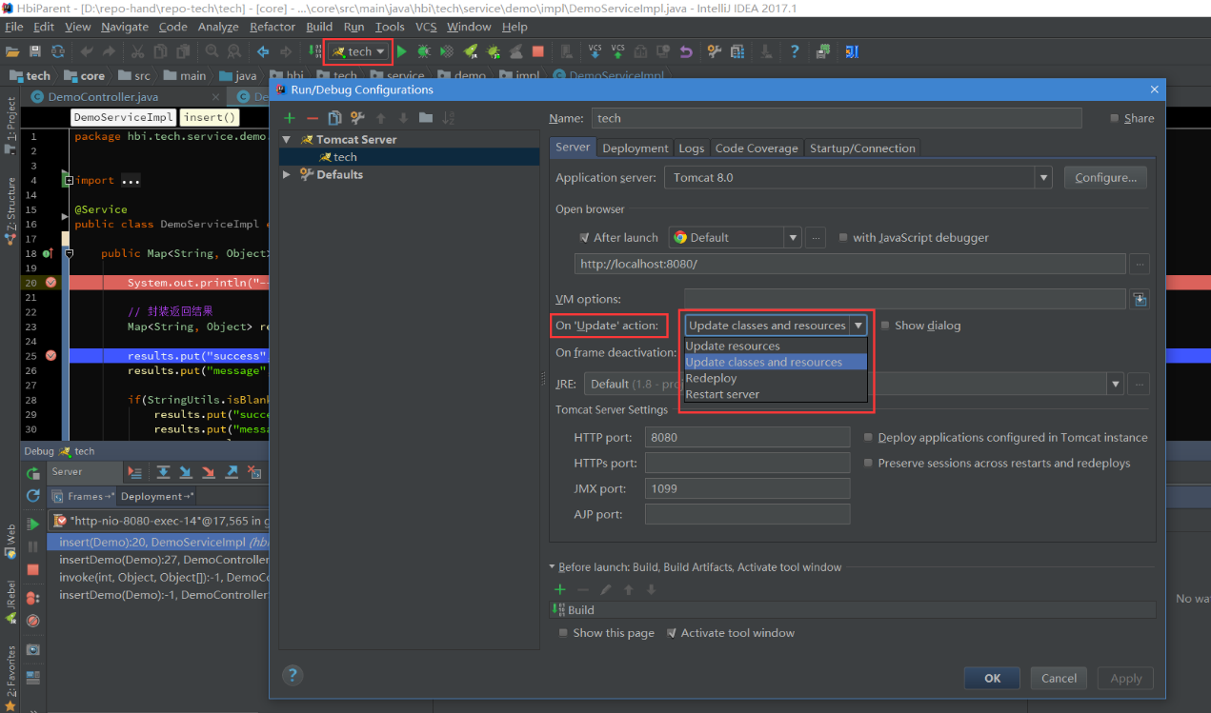

　　　　[图2.4]

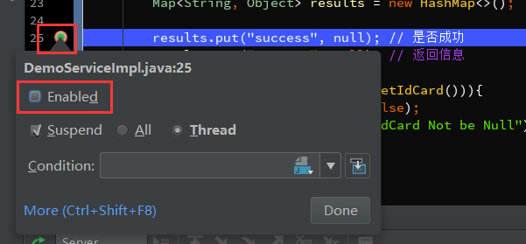

**三、变量查看**

在Debug过程中，跟踪查看变量的变化是非常必要的，这里就简单说下IDEA中可以查看变量的几个地方，相信大部分人都了解。

　　1、如下，在IDEA中，参数所在行后面会显示当前变量的值。

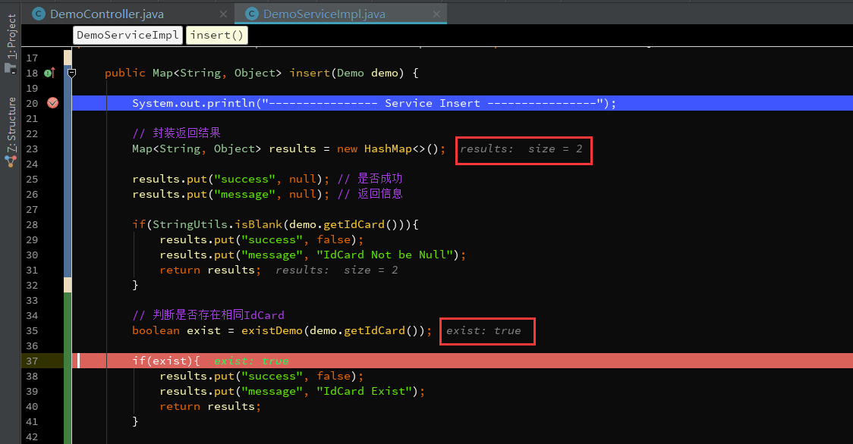 [图3.1]

　　2、光标悬停到参数上，显示当前变量信息。点击打开详情如图3.3。我一般会使用这种方式，快捷方便。

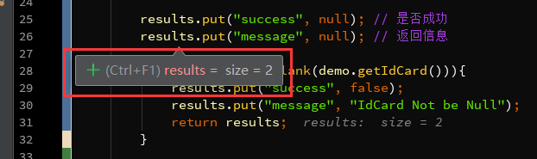 [图3.2]

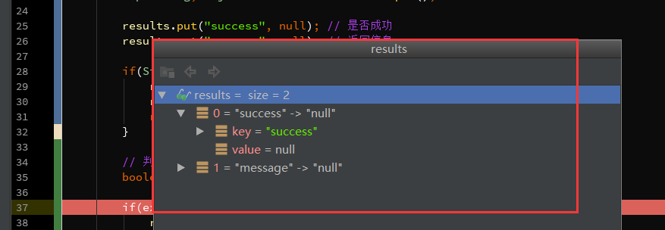 [图3.3]

　　3、在Variables里查看，这里显示当前方法里的所有变量。

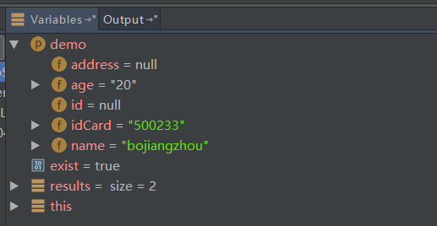 [图3.4]

　　4、在Watches里，点击New Watch，输入需要查看的变量。或者可以从Variables里拖到Watche里查看。

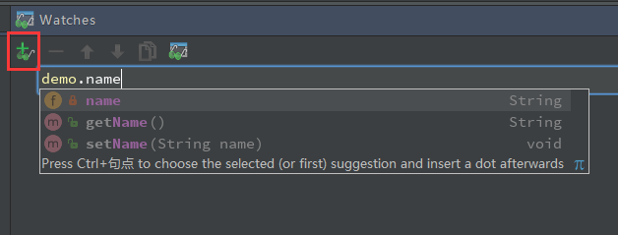 [图3.5]

　　如果你发现你没有Watches，可能在下图所在的地方。

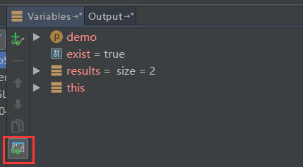 [图3.6]

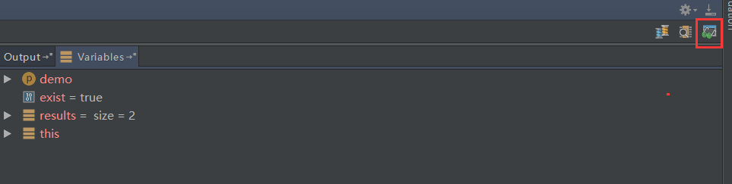 [图3.7]

**四、计算表达式**

　　在前面提到的计算表达式如图4.1的按钮，Evaluate Expression (Alt + F8) 。可以使用这个操作在调试过程中计算某个表达式的值，而不用再去打印信息。

 [图4.1]

　　1、按Alt + F8或按钮，或者，你可以选中某个表达式再Alt + F8，弹出计算表达式的窗口，如下，回车或点击Evaluate计算表达式的值。

　　　  这个表达式不仅可以是一般变量或参数，也可以是方法，当你的一行代码中调用了几个方法时，就可以通过这种方式查看查看某个方法的返回值。

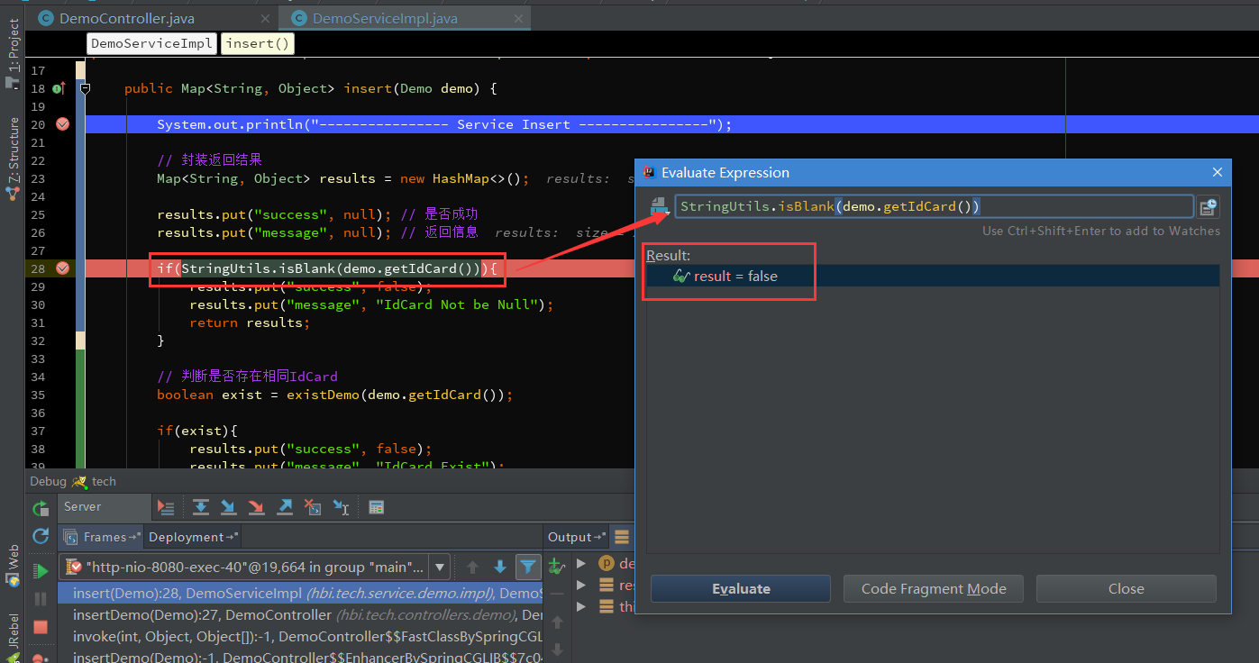 [图4.2]

　　2、设置变量，在计算表达式的框里，可以改变变量的值，这样有时候就能很方便我们去调试各种值的情况了不是。

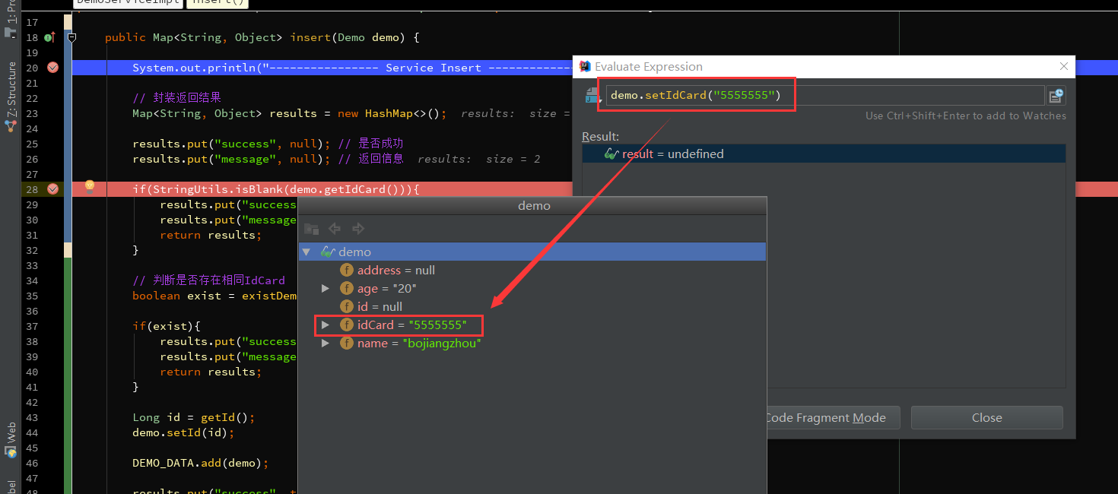 [图4.3]

**五、智能步入**

　　想想，一行代码里有好几个方法，怎么只选择某一个方法进入。之前提到过使用Step Into (Alt + F7) 或者 Force Step Into (Alt + Shift + F7)进入到方法内部，但这两个操作会根据方法调用顺序依次进入，这比较麻烦。

　　那么智能步入就很方便了，智能步入，这个功能在Run里可以看到，Smart Step Into (Shift + F7)，如图5.1

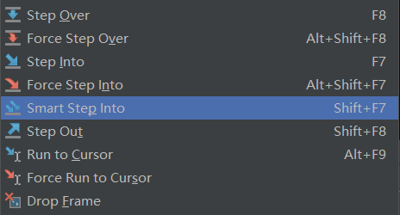 [图5.1]

　　按Shift + F7，会自动定位到当前断点行，并列出需要进入的方法，如图5.2，点击方法进入方法内部。

　　如果只有一个方法，则直接进入，类似Force Step Into。

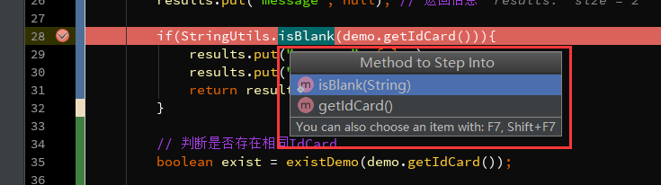 [图5.2]

**六、断点条件设置**

　　通过设置断点条件，在满足条件时，才停在断点处，否则直接运行。

　　通常，当我们在遍历一个比较大的集合或数组时，在循环内设置了一个断点，难道我们要一个一个去看变量的值？那肯定很累，说不定你还错过这个值得重新来一次。

　　1、在断点上右键直接设置当前断点的条件，如图6.1，我设置exist为true时断点才生效。

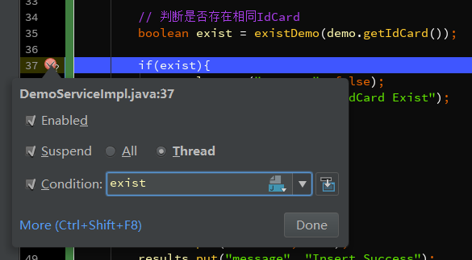  [图6.1]

　　2、点击View Breakpoints (Ctrl + Shift + F8)，查看所有断点。

　　　　Java Line Breakpoints 显示了所有的断点，在右边勾选Condition，设置断点的条件。

　　　　勾选Log message to console，则会将当前断点行输出到控制台，如图6.3

　　　　勾选Evaluate and log，可以在执行这行代码是计算表达式的值，并将结果输出到控制台。

　　 [图6.2]

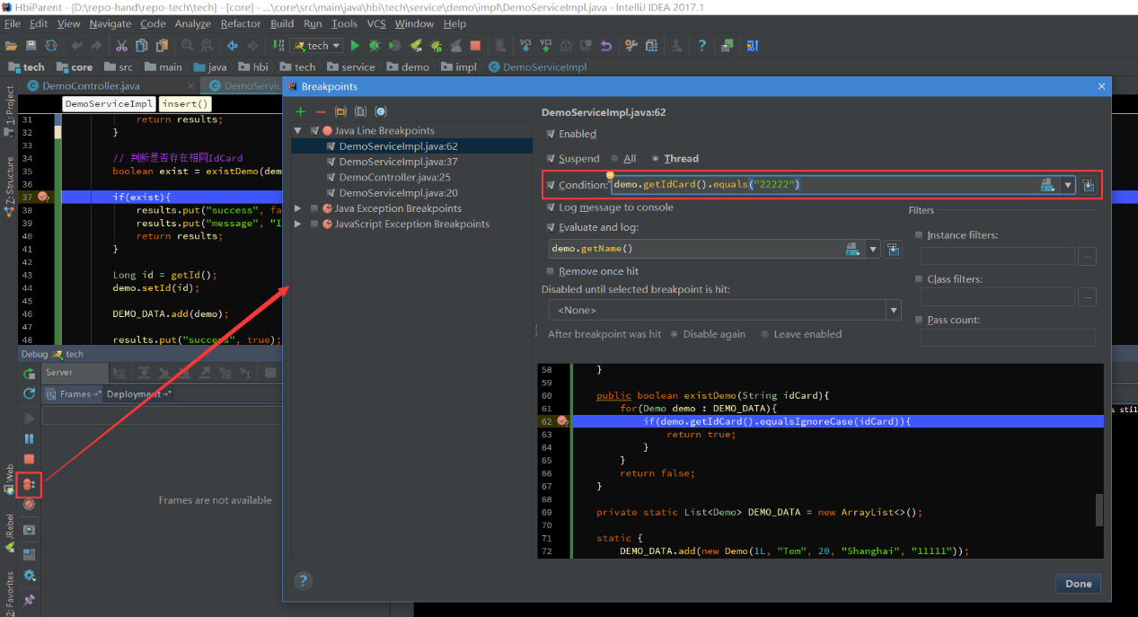

　　 [图6.3]

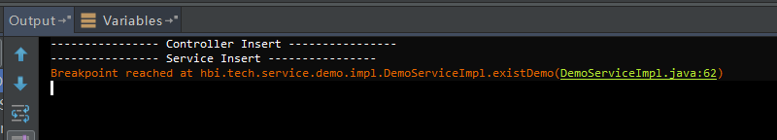

　　3、再说说右边的Filters过滤，这些一般情况下不常用，简单说下意思。

　　　　Instance filters：实例过滤，输入实例ID(如图6.5中的实例ID)，但是我这里没有成功，不知道什么原因，知道的朋友留个言。

　　　　Class filters：类过滤，根据类名过滤，同样没有成功....

　　　　Pass count：用于循环中，如果断点在循环中，可以设置该值，循环多少次后停在断点处，之后的循环都会停在断点处。

　　[图6.4]

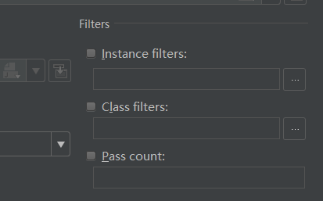

　　 [图6.5]

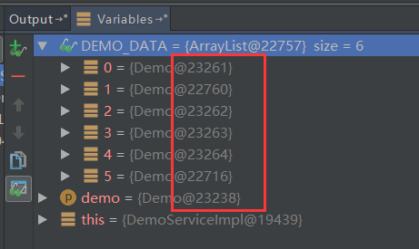

　　4、异常断点，通过设置异常断点，在程序中出现需要拦截的异常时，会自动定位到异常行。

　　如图6.6，点击+号添加Java Exception Breakpoints，添加异常断点。然后输入需要断点的异常类，如图6.7，之后可以在Java Exception Breakpoints里看到添加的异常断点。

　　我这里添加了一个NullPointerException异常断点，如图6.8，出现空指针异常后，自动定位在空指针异常行。

 　　[图6.6]

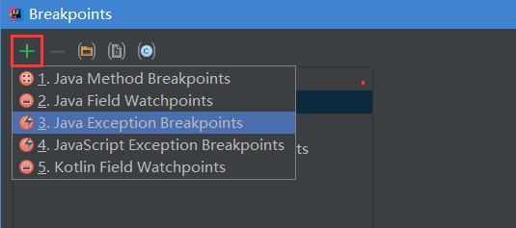

　　[图6.7]

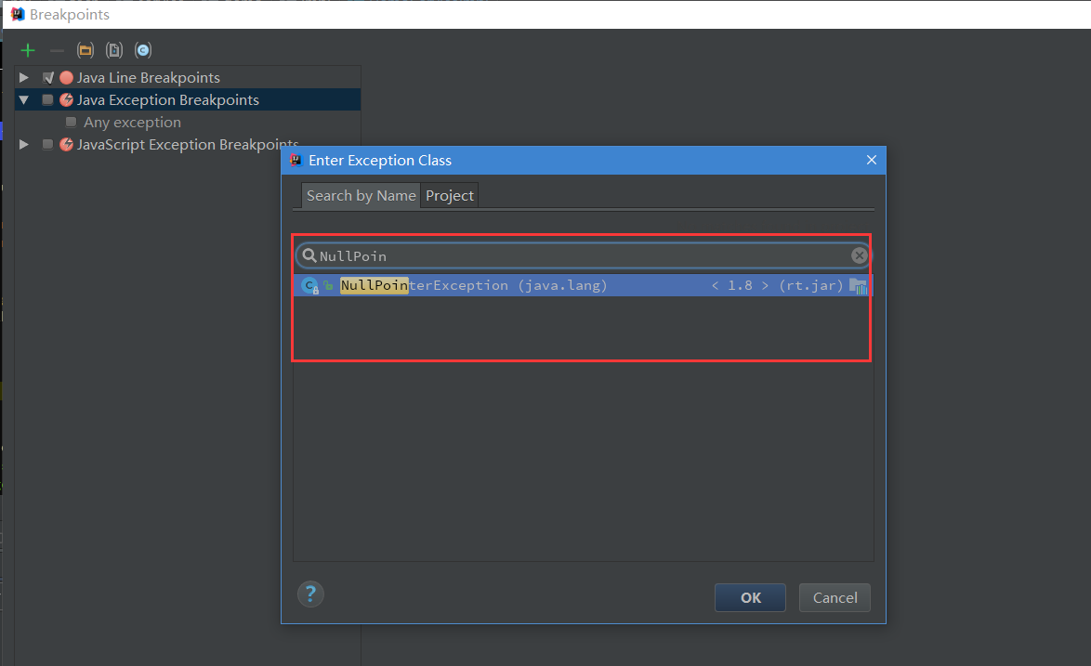

　　[图6.8]

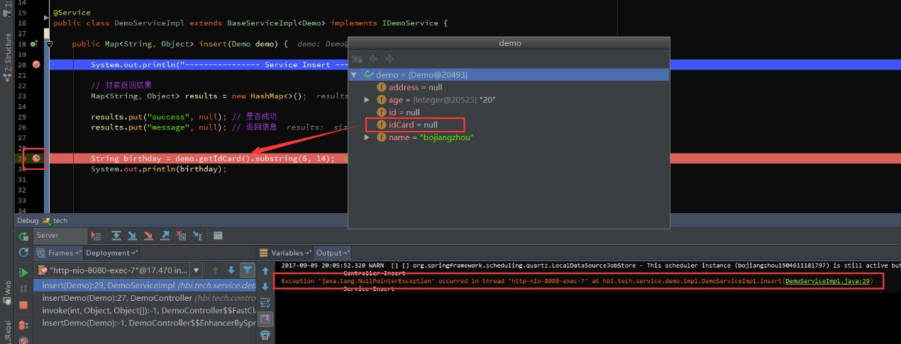

**七、多线程调试**

　　一般情况下我们调试的时候是在一个线程中的，一步一步往下走。但有时候你会发现在Debug的时候，想发起另外一个请求都无法进行了？

　　那是因为IDEA在Debug时默认阻塞级别是ALL，会阻塞其它线程，只有在当前调试线程走完时才会走其它线程。可以在View Breakpoints里选择Thread，如图7.1，然后点击Make Default设置为默认选项。

　　[图7.1]

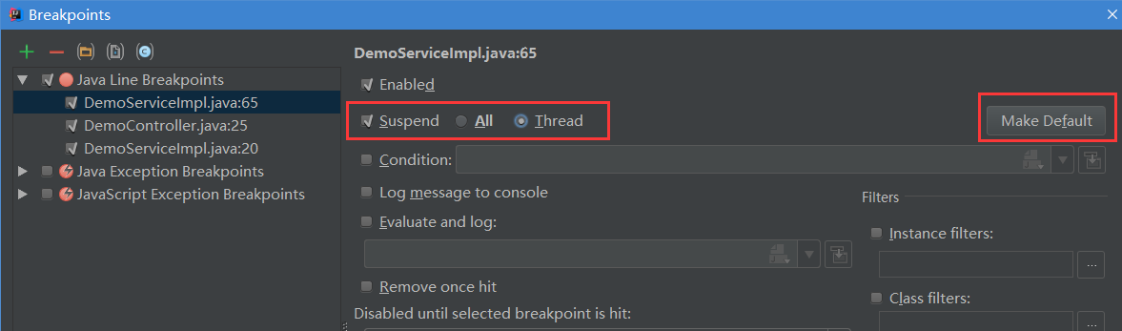

　　切换线程，在图7.2中Frames的下拉列表里，可以切换当前的线程，如下我这里有两个Debug的线程，切换另外一个则进入另一个Debug的线程。

　　[图7.2]

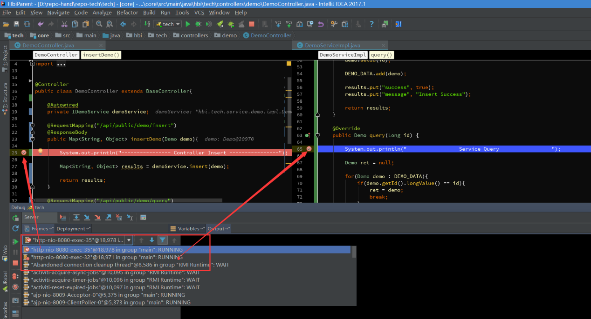

**八、回退断点**

　　在调试的时候，想要重新走一下流程而不用再次发起一个请求？

　　1、首先认识下这个方法调用栈，如图8.1，首先请求进入DemoController的insertDemo方法，然后调用insert方法，其它的invoke我们且先不管，最上面的方法是当前断点所在的方法。

　　[图8.1]

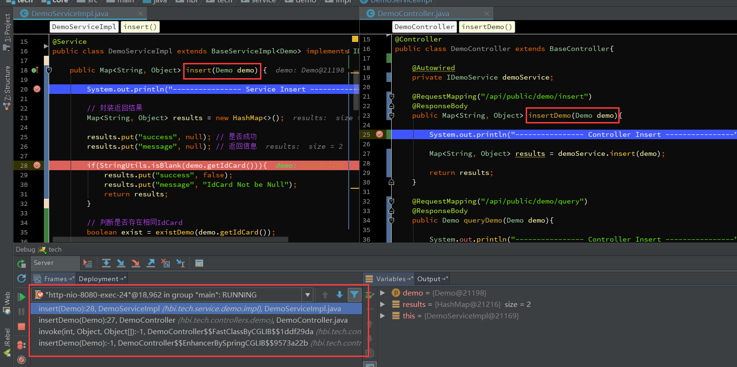

　　2、断点回退

　　所谓的断点回退，其实就是回退到上一个方法调用的开始处，在IDEA里测试无法一行一行地回退或回到到上一个断点处，而是回到上一个方法。

　　回退的方式有两种，一种是Drop Frame按钮(图8.2)，按调用的方法逐步回退，包括三方类库的其它方法(取消Show All Frames按钮会显示三方类库的方法，如图8.3)。

　　第二种方式，在调用栈方法上选择要回退的方法，右键选择Drop Frame(图8.4)，回退到该方法的上一个方法调用处，此时再按F9(Resume Program)，可以看到程序进入到该方法的断点处了。

　　但有一点需要注意，断点回退只能重新走一下流程，之前的某些参数/数据的状态已经改变了的是无法回退到之前的状态的，如对象、集合、更新了数据库数据等等。

　　图[8.2]

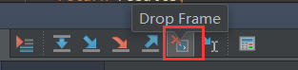

　　图[8.3]

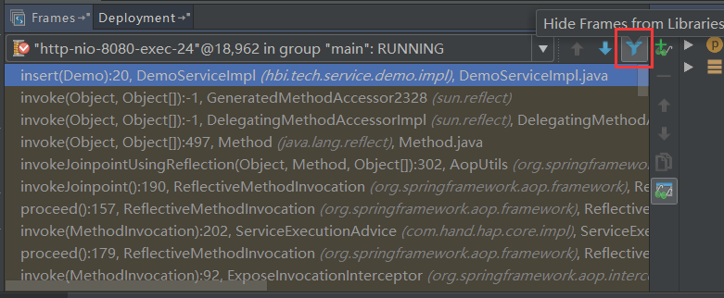

　　图[8.4]

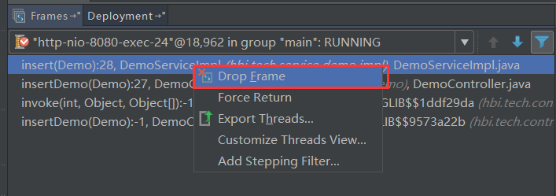

**九、中断Debug**

　　想要在Debug的时候，中断请求，不要再走剩余的流程了？

　　有些时候，我们看到传入的参数有误后，不想走后面的流程了，怎么中断这次请求呢(后面的流程要删除数据库数据呢....)，难道要关闭服务重新启动程序？嗯，我以前也是这么干的。

　　确切的说，我也没发现可以直接中断请求的方式(除了关闭服务)，但可以通过Force Return，即强制返回来避免后续的流程，如图9.1。

　　点击Force Return，弹出Return Value的窗口，我这个方法的返回类型为Map，所以，我这里直接返回 results，来强制返回，从而不再进行后续的流程。或者你可以new HashMap<>()。

　　[图9.1]

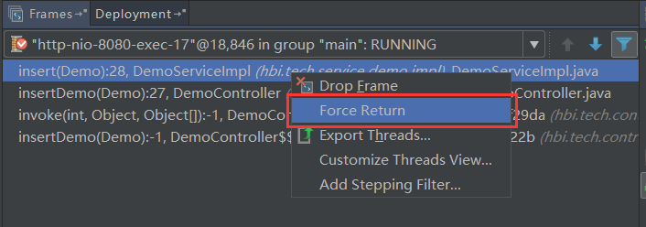

　　[图9.2]

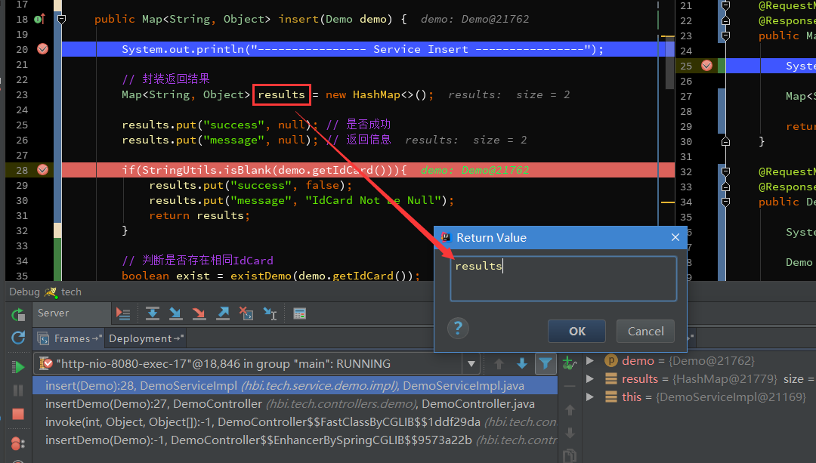

## 十、附：JRebel激活

　　目前本人一直使用JRebel做热部署工具，效果还算理想，修改Java代码或者xml等配置文件都能热更新。偶尔服务开久了，或更改的文件较多时，热更新没有生效，需要重新启动服务。

　　这里只是简单说下我在网上看到的一种免费获得永久使用权的方式(非破解)，不确定这种方式什么时候不能用。

　　① 首先你需要一个Facebook或Twitter的账号(最好Twitter)

　　② 进入这个网址：https://my.jrebel.com/，并登录，如图10.1

　　③ 然后在Install and Acticate里可以得到你的永久激活码。

　　④ 在设置里Jrebel里设置激活码，如图10.3，如果没有安装JRebel插件，先在Plugins里安装搜索安装JRebel插件。

　　[图10.1]

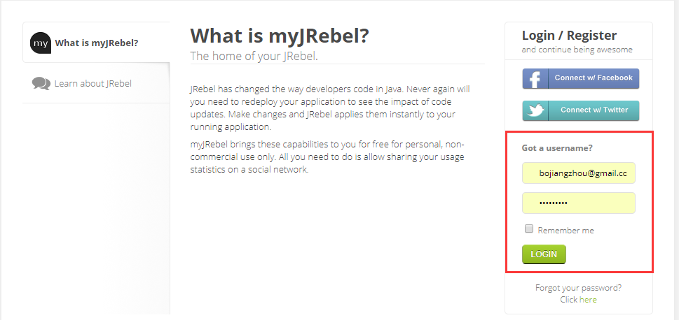

　　[图10.2]

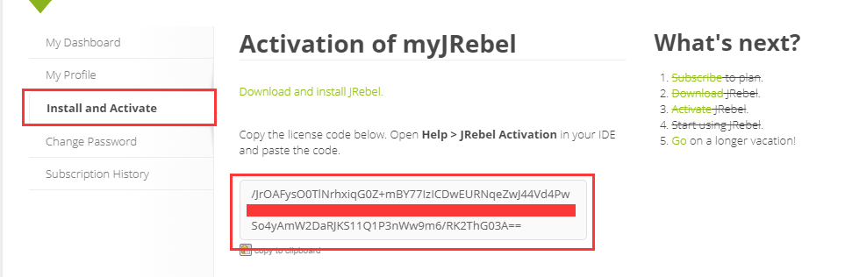

　　[图10.3]

